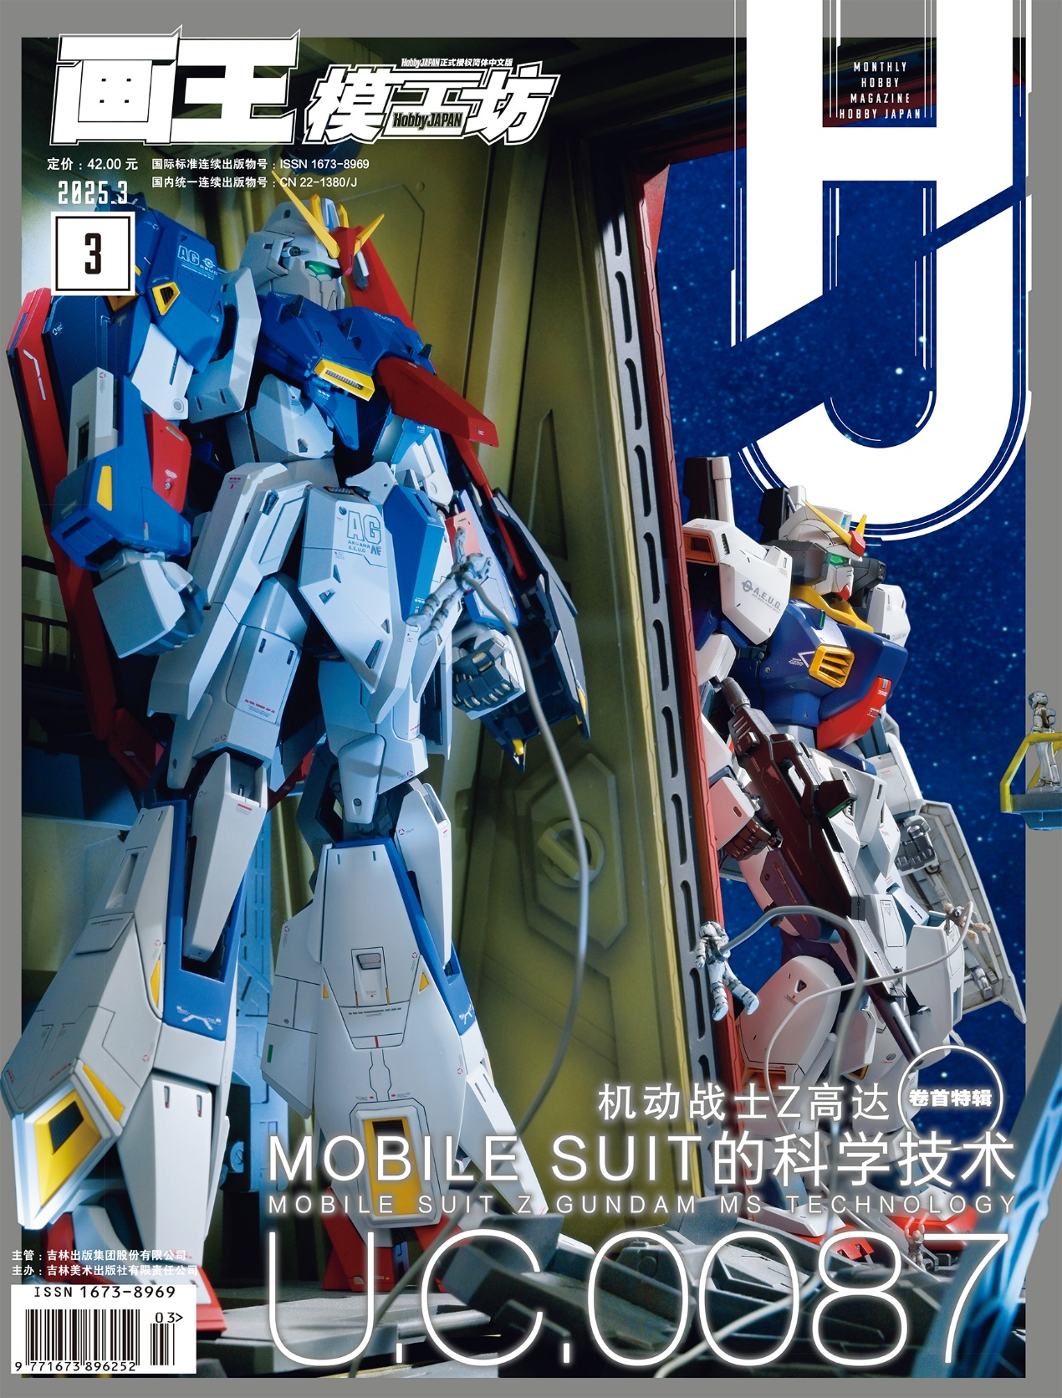

屏幕前的小伙伴们你们好啊！三月已经到啦，冰雪消融天气也开始回暖了。学生朋友们现在已经开学了吧，那这里先祝大家在新学期逢考必胜，取得自己满意的好成绩~回到这次的主题，如果你是Z高达的忠实粉丝，那么本次特辑绝对不容错过。我们将通过范例带你深入探索Z高达的魅力，展示其独特的机体设计、精彩的战斗场景，以及那些令人难忘的经典瞬间。准备好大饱眼福了吗？现在就与我们一起重温这部经典之作吧！

**卷首特辑：机动战士Z高达 MOBILE SUIT的科学技术**

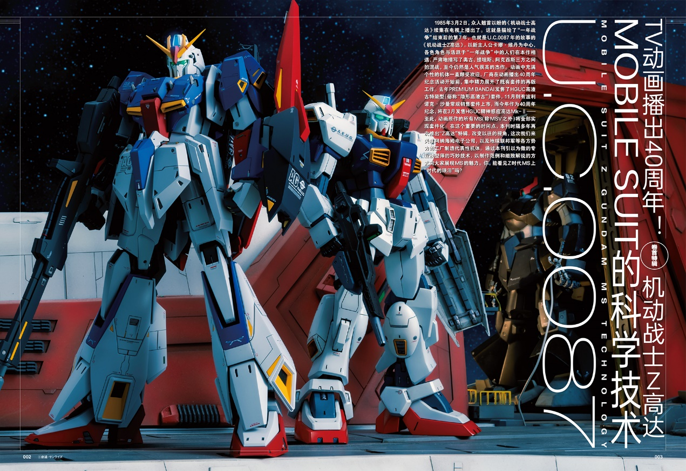

1985年3月2日，众人翘首以盼的《机动战士高达》续集在电视上播出了。这就是描绘了“一年战争”结束后的第7年，也就是U.C.0087年的故事的《机动战士Z高达》。以新主人公卡缪·维丹为中心各色角色与活跃于“一年战争”中的人们在本作相遇，严肃地描写了奥古、提坦斯、阿克西斯三方之间的混战，至今仍然是人气很高的杰作。，而今年作为40周年纪念，将在3月发售HGUC精神感应高达Mk-l-至此，动画原作的所有MS(除MSV之外)将全部实现套件化。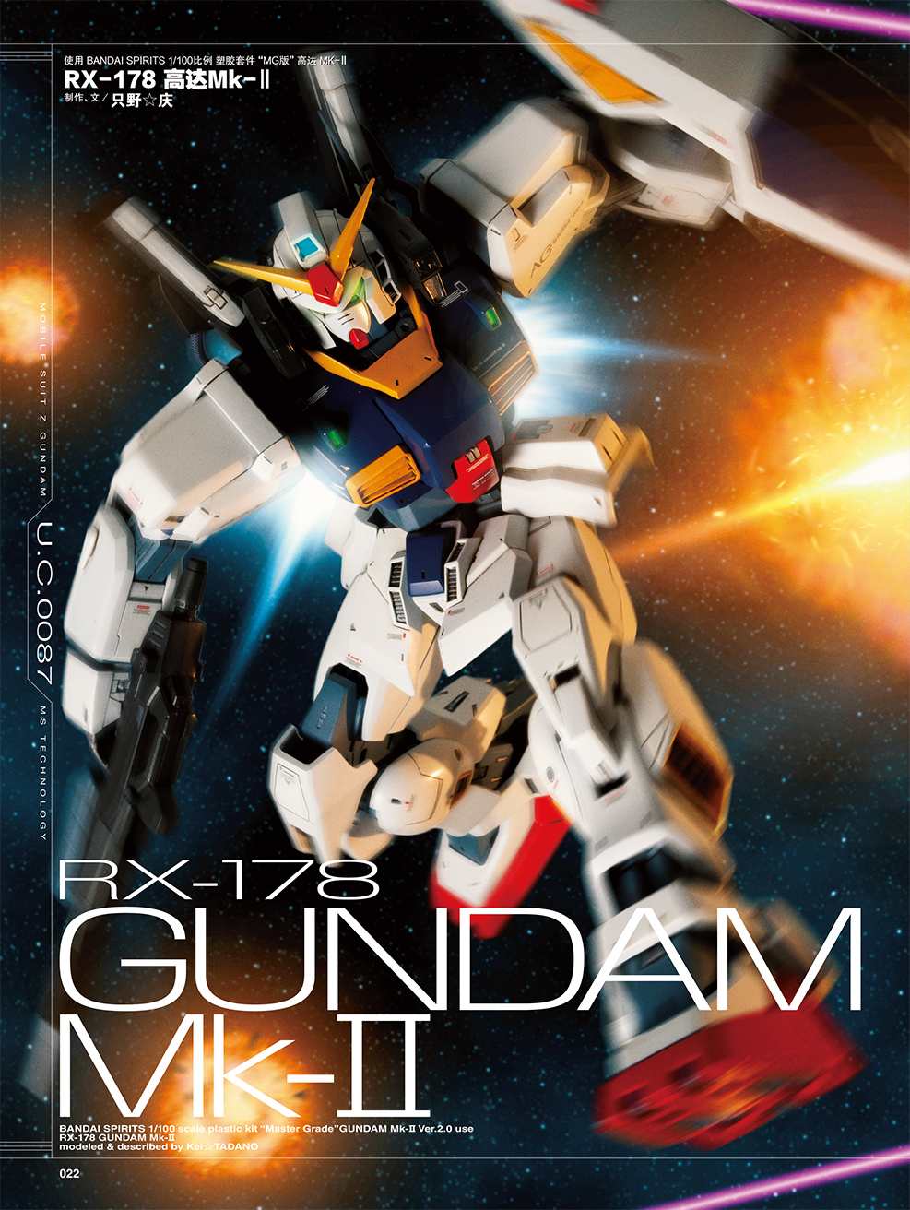

本刊时隔多年再次推出“Z高达”特辑。改变以往的视角,这次我们来关注阿纳海姆电子公司，以及地球联邦军等各方势力的工厂制造代表性机体。通过本刊引以为傲的专AG业摸型师的巧妙技术，以制作范例和细致解说的方式向大家展现MS的魅力。你，能看见Z时代MS上时代的眼泪”吗?

**特别看点：凯尔梅亚斯型探索踏破机“维尔贝卡”**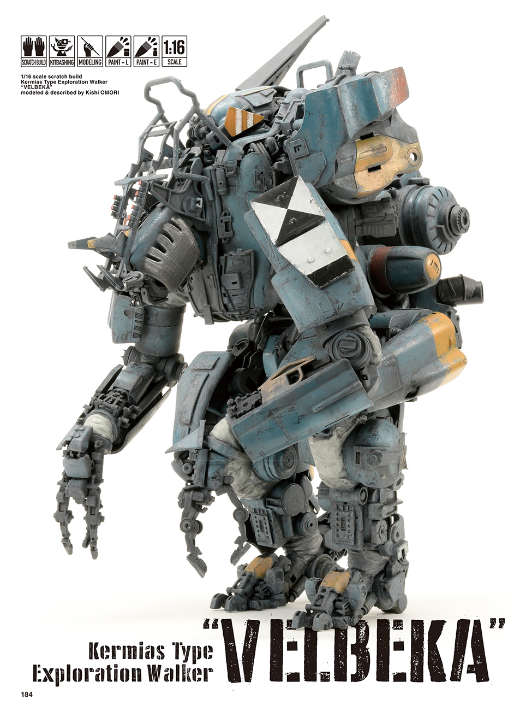

在这个名为“MIXINGSCAPE”的栏目中，我们将为您介绍作者大森记诗用“混搭/解构重组”的方式原创的科幻机甲作品及其制作过程。一起来欣赏身兼雕塑家与模型师双重身份的作者那天马行空的创意，以及这些由五花八门的零件组合而成，让人耳目一新的作品吧!

**原创内容：**

**贾布罗攻防战**

**制作、文/RMX-013(中国)**

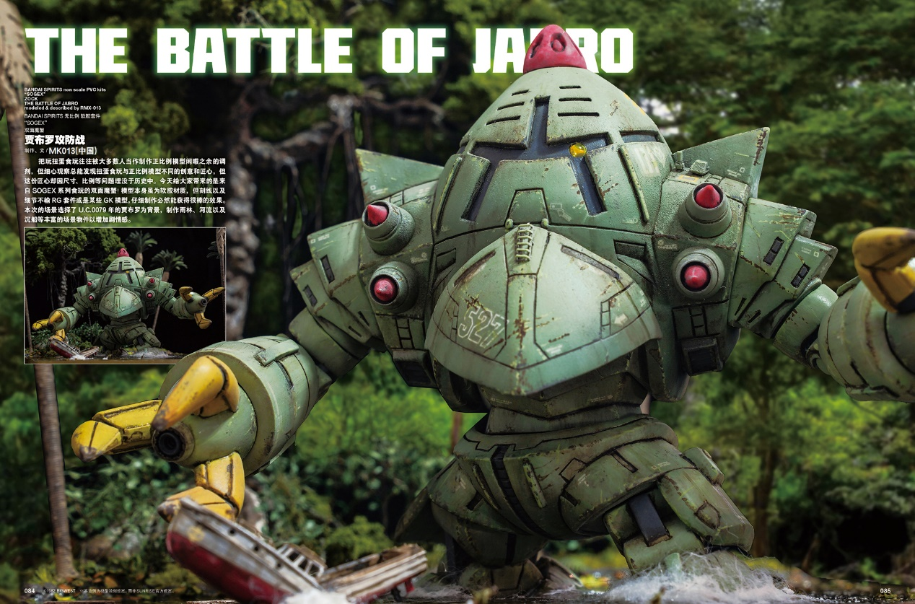

宇宙之翼，舰队之眼

制作、文/海兵人(中国)

电饰制作/魂之恶魔(中国)

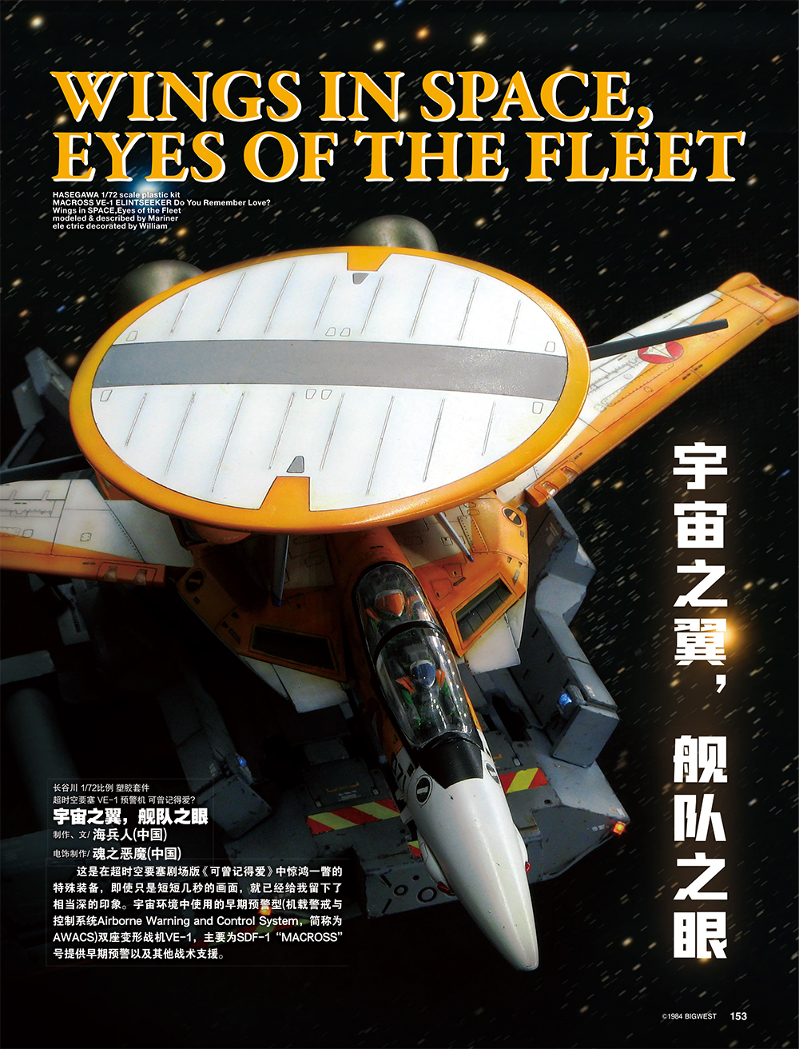

**更多精彩内容尽在本期模工坊HobbyJAPAN**

